Slovakia & Czech Sport Information Technology s. r. o. v likvidácii, Lotyšská 5179/6 Bratislava mestská časť Podunajské Biskupice 821 06, IČO: 51 139 731

Daňový úrad Bratislava
Ševčenkova 32
850 01 Bratislava Petržalka
Vec:
Poznámky individuálnej účtovnej závierky
Konateľ spoločnosti Mgr. Vladimír Korduliak týmto prehlasuje, že v/u spoločnosť v roku 2026 od 01.01.2026 do 03.07.2026 nevykonávala žiadnu podnikateľskú činnosť a v tomto období neeviduje žiadne príjmové čí výdavkové daňové doklady.
Slovakia & Czech Sport information Technology s.r.o. v likvidácii
Lotyšská 5179/6
821 06 Bratislava m.č Podunajské Biskupice IČO: 51 139 731, DIČ: 3<2120618586
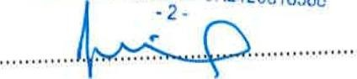
Mgr. Vladimír Korduliak

